Правительство Российской Федерации

Федеральное государственное автономное образовательное учреждение высшего профессионального образования
"Национальный исследовательский университет
"Высшая школа экономики"

Московский институт электроники и математики Национального
исследовательского университета "Высшая школа экономики"

Департамент прикладной математики

ОТЧЕТ
По лабораторной работе №8
По курсу «Алгоритмизация и программирование»

 | Номер группы | Дата
  В-17 | ФИО студента
Псурцев Иван Вадимович | БПМ-192(2) | 01.03.20

Москва – 2020г.

Практическое задание по теме «Алгоритмы сортировок»

Общее задание 1) Реализовать на языке С сортировки для массива объектов в соответствии с вариантом. 2) Выбрать 7-10 наборов данных для сортировки размерности от 100 и более (но не менее 100000). Засечь (программно) время сортировки каждым алгоритмом. По полученным точкам построить графики зависимости времени сортировки от размерности массива для каждого из алгоритмов сортировки на одной оси координат. Сделать вывод о том, в каком случае, какой из методов лучше применять. Графики можно строить в любой из прикладных программ (MS Excel, Matlab, MathCad и т. д.)

- float
б) Сортировка пузырьком
д) Пирамидальная сортировка
ж) Сортировка слиянием

Решение

#include <stdio.h>
#include <stdlib.h>
#include <time.h>

int maxNumber = 100000;

// Функция сортировки прямым обменом (метод "пузырька")
void bubbleSort(float *num, int size)
{
for(int i = 0 ; i < size - 1; i++) {
// сравниваем два соседних элемента.
for(int j = 0 ; j < size - i - 1 ; j++) {
if(num[j] > num[j+1]) {
// если они идут в неправильном порядке, то
// меняем их местами.
int tmp = num[j];
num[j] = num[j+1] ;
num[j+1] = tmp;
}
}
}
}

void mergeSort(float *a,int n)

{
int step = 1; // шаг разбиения последовательности
float *temp = (float*)malloc(n * sizeof(temp)); // дополнительный массив
while (step < n) // пока шаг меньше длины массива
{
int index = 0; // индекс результирующего массива
int l = 0; // левая граница участка
int m = l + step; // середина участка
int r = l + step * 2; // правая граница участка

do
{
m = m < n ? m : n; // сортируемый участок не выходит за границы последовательности
r = r < n ? r : n;
int i1 = l, i2 = m; // индексы сравниваемых элементов
for (; i1 < m && i2 < r; ) // пока i1 не дошёл до середины и i2 не дошёл до конца
{
if (a[i1] < a[i2]) { temp[index++] = a[i1++]; } // заполняем участок результирующей последовательности
else { temp[index++] = a[i2++]; }
}
// Или i1 < m или i2 < r - только один из операторов while может выполниться
while (i1 < m) temp[index++] = a[i1++]; // заносим оставшиеся элементы сортируемых участков
while (i2 < r) temp[index++] = a[i2++]; // в результирующий массив
l += step * 2; // перемещаемся на следующий сортируемый участок
m += step * 2;
r += step * 2;
} while (l < n); // пока левая граница сортируемого участка - в пределах последоватльности
for (int i = 0; i < n; i++) // переносим сформированный массив обратно в a
a[i] = temp[i];
step *= 2; // увеличиваем в 2 раза шаг разбиения
}
}

// Функция "просеивания" через кучу - формирование кучи
void siftDown(float *numbers, int root, int bottom)
{
int maxChild; // индекс максимального потомка
int done = 0; // флаг того, что куча сформирована
// Пока не дошли до последнего ряда
while ((root * 2 <= bottom) && (!done))
{
if (root * 2 == bottom) // если мы в последнем ряду,
maxChild = root * 2; // запоминаем левый потомок
// иначе запоминаем больший потомок из двух
else if (numbers[root * 2] > numbers[root * 2 + 1])
maxChild = root * 2;
else
maxChild = root * 2 + 1;
// если элемент вершины меньше максимального потомка
if (numbers[root] < numbers[maxChild])
{
float temp = numbers[root]; // меняем их местами
numbers[root] = numbers[maxChild];
numbers[maxChild] = temp;
root = maxChild;
}
else // иначе
done = 1; // пирамида сформирована
}
}
// Функция сортировки на куче
void heapSort(float *numbers, int array_size)
{
// Формируем нижний ряд пирамиды
for (int i = (array_size / 2) - 1; i >= 0; i--)
siftDown(numbers, i, array_size - 1);
// Просеиваем через пирамиду остальные элементы
for (int i = array_size - 1; i >= 1; i--)
{
float temp = numbers[0];
numbers[0] = numbers[i];
numbers[i] = temp;
siftDown(numbers, 0, i - 1);
}
}
int scanf_n()

{
int n;
do
{
printf("Введите размер массива\n");//вывод указания
scanf("%d", &n);//ввод количества столбцов
}while(n > maxNumber || n < 1);//проверка ввода
return n;//возвращение количества столбцов
}

void massiveOutput(float* a, int size_n)//функция для вывода
{
int i;
for (i = 0; i < size_n; i++)
{
printf("a[%d]=%lld; ", i, a[i]);//вывод
}}

float* makearray(int size_n, float *a_merge, float *a_pyramid)//функция для объявление массива, и считывания
{
float* a_bubble;//объявление массива
a_bubble = (float*)malloc(size_n* sizeof(float));//объявление массива
int i;
for (int i = 0; i < size_n; i++)
{
//array[i] = size_n - i;
a_bubble[i] = rand();//заполнение функцией рандомных чисел
a_merge[i] = a_bubble[i];
a_pyramid[i]=a_bubble[i];
}
printf("Произошло заполнение массива \n");
return a_bubble;//возвращение массива
}

int main()
{
int n;
n=scanf_n();
float *a_merge = (float*)malloc(n* sizeof(float));
float *a_pyramid = (float*)malloc(n* sizeof(float));
float *a_bubble=makearray(n,&*a_merge,&*a_pyramid);
clock_t begin1 = clock();
bubbleSort(a_bubble, n);
clock_t end1 = clock();
double time_spent1 = (double)(end1 - begin1) / CLOCKS_PER_SEC;
printf("time consume on bubble%lf \n", time_spent1);
clock_t begin2 = clock();
heapSort(a_pyramid, n);
clock_t end2 = clock();
double time_spent2 = (double)(end2 - begin2) / CLOCKS_PER_SEC;
printf("time consume on pyramid%lf \n", time_spent2);
clock_t begin3 = clock();
mergeSort(a_merge,n);
clock_t end3 = clock();
double time_spent3 = (double)(end3 - begin3) / CLOCKS_PER_SEC;
printf("time consume on merge%lf \n", time_spent3);
return 0;
}

Тесты

Тест № 1
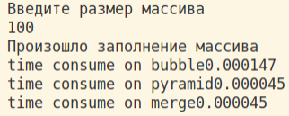

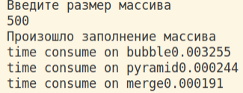
Тест № 2

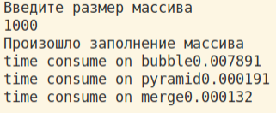
Тест № 3

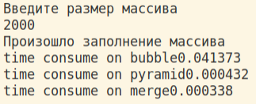
Тест № 4

Тест № 5
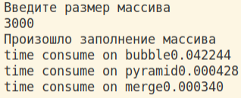

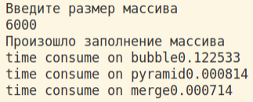
Тест № 6

Тест № 7
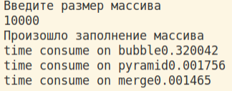

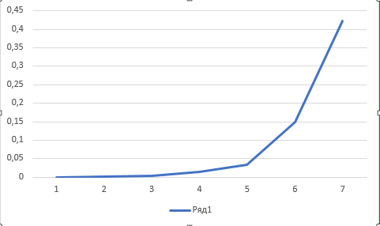

График сортировки пузырьком

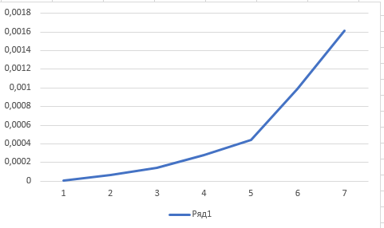

График пирамидальной сортировки

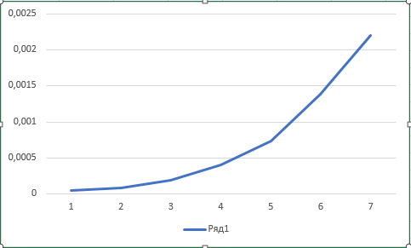
График сортировки слиянием

Вывод: в пузырьковой сортировке нет ничего ценного,пирамидальная сортировка является одной из самых эффективных, достоинством сортировки слиянием является то, что он удобен для структур с последовательным доступом к элементам, таким как файлы на внешнем устройстве или связные списки

